INSTITUTO FEDERAL DE EDUCAÇÃO, CIÊNCIA E TECNOLOGIA DO RIO GRANDE DO NORTE

FRANCISCO FRANCINEUDO PAULINO BEZERRA

MARIA GIRLENE LUCAS DA SILVA

**GATILHOS E FUNÇÕES**

PAU DOS FERROS

2021

Criamos duas tabelas auxiliares com o intuito de armazenar informações de inserção e/ou atualização nas tabelas passagem e assento, as quais são alteradas constantemente em nosso sistema. Desse modo, temos controle sobre as mudanças nessas tabelas e não precisamos ficar percorrendo todos os dados armazenados nas mesmas.

* Tabela assento auditoria

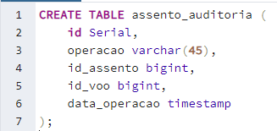

* Função

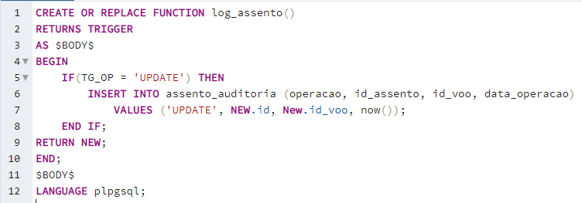

* Trigger

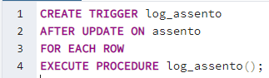

* Exemplo

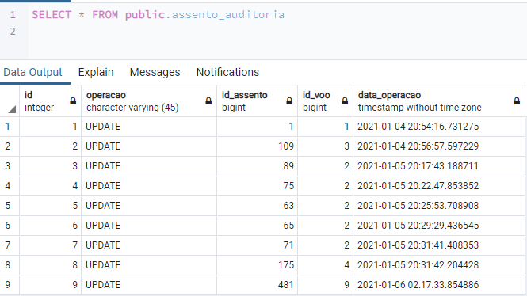

* Tabela passagem auditoria

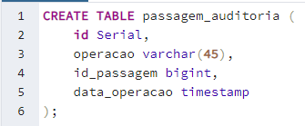

* Função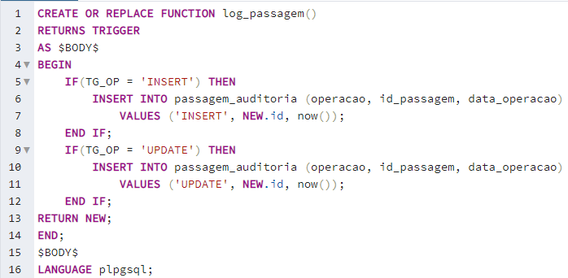
* Trigger

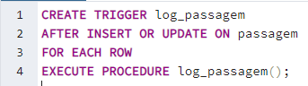

* Exemplo

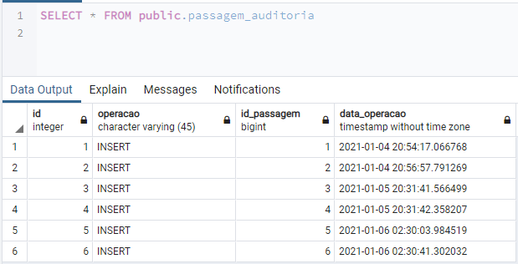

Além disso, criamos uma função para inserir os assentos em nosso banco de dados de forma automatizada, pois como são muitos assentos e para cada voo teria que ser feito o cadastro manualmente, optamos por fazer uma procedure para tornar o processo mais rápido.

